|  |  |
| --- | --- |
| Gerb-BMSTU_01 | **Министерство науки и высшего образования Российской Федерации**  **Федеральное государственное бюджетное образовательное учреждение**  **высшего образования**  **«Московский государственный технический университет**  **имени Н.Э. Баумана**  **(национальный исследовательский университет)»**  **(МГТУ им. Н.Э. Баумана)** |

ФАКУЛЬТЕТ «Информатика и системы управления»\_\_\_\_\_\_\_\_\_\_\_\_\_\_\_\_\_\_\_\_\_\_\_

КАФЕДРА \_«Программное обеспечение ЭВМ и информационные технологии»\_

**ОТЧЕТ ПО (УЧЕБНОЙ/ПРОИЗВОДСТВЕННОЙ) ПРАКТИКЕ**

Студент\_\_\_Брянская Екатерина Вадимовна\_\_\_\_\_\_\_\_\_\_\_\_\_\_\_\_\_\_\_\_\_\_\_\_\_\_\_\_\_\_\_

*фамилия, имя, отчество*

Группа\_\_\_ИУ7-42Б\_\_\_\_\_\_\_\_\_

Тип практики \_\_\_учебная\_\_\_\_\_\_\_\_\_\_\_\_\_\_\_\_\_\_\_\_\_\_\_\_\_\_\_\_\_\_\_\_\_\_\_\_\_\_\_\_\_\_\_\_\_\_

Название предприятия \_\_\_\_\_\_\_\_\_\_\_\_\_\_\_\_\_\_\_\_\_\_\_\_\_\_\_\_\_\_\_\_\_\_\_\_\_\_\_\_\_\_\_\_\_\_\_\_\_

Студент **\_\_\_\_\_\_\_\_\_\_\_\_\_\_\_\_\_** \_\_Брянская Е.В.\_\_\_\_\_\_\_

*подпись, дата фамилия, и.о.*

Руководитель практики **\_\_\_\_\_\_\_\_\_\_\_\_\_\_\_\_\_ \_\_\_\_\_\_\_\_\_\_\_\_\_\_\_\_\_\_\_\_**

*подпись, дата фамилия, и.о.*

Оценка \_\_\_\_\_\_\_\_\_\_\_\_\_\_\_\_\_\_\_\_\_\_\_\_\_\_\_\_\_\_\_\_\_\_

*2020 г.*

Оглавление

1. [Введение 4](#_Toc45057436)
2. [1. Аналитический раздел 5](#_Toc45057437)
3. [1.1 Объекты сцены 5](#_Toc45057438)
4. [1.2 Анализ алгоритмов удаления невидимых линий и поверхностей 6](#_Toc45057439)
5. [1.2.1 Алгоритм Робертса 7](#_Toc45057440)
6. [1.2.2 Алгоритм, использующий z-буфер 7](#_Toc45057441)
7. [1.2.3 Алгоритм обратной трассировки лучей 8](#_Toc45057442)
8. [1.2.4 Алгоритм Варнока 8](#_Toc45057443)
9. [1.2.5 Вывод 9](#_Toc45057444)
10. [1.3 Анализ алгоритмов закраски 9](#_Toc45057445)
11. [1.3.1 Простая закраска 9](#_Toc45057446)
12. [1.3.2 Закраска методом Гуро 9](#_Toc45057447)
13. [1.3.3 Закраска Фонга 10](#_Toc45057448)
14. [1.3.4 Вывод 10](#_Toc45057449)
15. [1.4 Анализ алгоритмов построения теней 10](#_Toc45057450)
16. [1.5 Анализ моделей освещения 11](#_Toc45057451)
17. [1.5.1 Модель Ламберта 11](#_Toc45057452)
18. [1.5.2 Модель Фонга 11](#_Toc45057453)
19. [1.5.3 Модель Блинна-Фонга 12](#_Toc45057454)
20. [1.5.4 Вывод 12](#_Toc45057455)
21. [1.6 ???Анализ алгоритмов наложения текстур на объекты трехмерной сцены 13](#_Toc45057456)
22. [1.7 Физическая модель поведения объектов текущей сцены 13](#_Toc45057457)
23. [1.8 Вывод из аналитической части 14](#_Toc45057458)
24. [2. Конструкторский раздел 15](#_Toc45057459)
25. [2.1 Возможности программы 15](#_Toc45057460)
26. [2.2 Общий алгоритм работы программы 15](#_Toc45057461)
27. [2.3 Алгоритм z-буфера 17](#_Toc45057462)
28. [2.4 Алгоритм закраски по Гуро 18](#_Toc45057463)
29. [2.5 Модель освещения Фонга 18](#_Toc45057464)
30. [2.7 Физика песка 20](#_Toc45057465)
31. [3. Технологический раздел 22](#_Toc45057466)
32. [4. Исследовательский раздел 23](#_Toc45057467)
33. [Заключение 24](#_Toc45057468)
34. [Список использованной литературы 25](#_Toc45057469)
35. [Приложение 26](#_Toc45057470)

# Введение

В современном мире роль компьютерной графики огромна, она применима везде, где нужно создание и обработка изображений и каких-либо цифровых данных. Спецэффекты в фильмах, реклама, компьютерные игры – всё это проявления компьютерной графики, которая используется повсеместно. Она применяется в большинстве инженерных и научных дисциплинах для передачи информации, её наглядного восприятия.

Одной из основных задач компьютерной графики является создание наиболее приближенного к реальной жизни изображения. В процессе работы необходимо учитывать свойства не только самого объекта, но и окружающих тел, среды. Существует много алгоритмов, которые решают данную задачу, но зачастую они достаточно затратны как по времени, так и по используемой памяти. Поэтому необходимо корректно подбирать алгоритм при моделировании чего-либо, исходя из конкретной цели.

Цель данной работы - разработать программу моделирования работы песочных часов.

Измерительное время пользователь выбирает из предлагаемых вариантов. Программа даёт возможность задания в соответствующем текстовом поле положения источника освещения, камеры, её перемещения вокруг объекта. Пользователь может начать повторный отсчет по истечении времени работы прибора. Программа должна предусматривать построение теней часов и песка в них. При разработке программы необходимо учитывать прозрачность стекла и блики от источников освещения.

В ходе достижения поставленной цели решается следующий ряд задач:

1. описать из каких объектов состоит сцена, как они представляются и как будут заданы в программе
2. проанализировать алгоритмы для визуализации трёхмерной сцены, при необходимости рассмотреть модификации, и сделать выбор
3. разработать физическую модель песочных часов, которая была бы наиболее приближенной к реальности
4. реализовать выбранные алгоритмы
5. реализовать интерфейс, отвечающий заданным требованиям и предоставляющий пользователю заявленные возможности

# 1. Аналитический раздел

# 1.1 Объекты сцены

Сцена состоит из следующих объектов:

* непосредственно ограничивающая плоскость – расположена параллельно плоскости oxz
* песочные часы – располагаются на ограничивающей плоскости

Можно выделить следующие составляющие:

1. стеклянная часть – её свойства необходимо учитывать при изображении теней, бликов, моделировании песка
2. песок – совокупность мелких песчинок, которая приходит в движение при отсчете времени. Время вышло – состояние, при котором всё содержимое верхней части часов пересыпалось в нижнюю.
3. непрозрачные подставки (сверху и снизу) – представляют собой параллелепипеды, основания которых параллельны ограничивающей плоскости, а боковые ребра перпендикулярны ей

* источник освещения – начальное положение указывается по умолчанию, но пользователь может его поменять. Но предполагается, что источник находится в бесконечности
* камера - начальное положение указывается по умолчанию, но пользователь может его изменить, указав координаты в соответствующие текстовые поля

Непрозрачные подставки, стеклянная часть часов будут описываться с помощью каркасной модели, так как любые другие будут содержать информацию, которая будет излишней для данной задачи.

Песок “разбивается” на части:

* песок, который ещё не пересыпался, и песок, который уже пересыпался – будут представляться в виде полигональной сетки
* движущиеся частички – представляются в виде каркаса треугольных пирамид

Использование объёмной модели в данной задаче не рационально в силу излишней информации для данных объектов и затрат по памяти.

# 1.2 Анализ алгоритмов удаления невидимых линий и поверхностей

Задача удаления невидимых линий и поверхностей является достаточно сложной, поэтому существует много алгоритмов, решающих её. Но наилучшего решения общей задачи удаления нет, поэтому нужно ориентироваться на цель, преследуемую в конкретной работе.

Одной из главных задач состоит в том, чтобы наиболее правдоподобно показать пересыпание песка, так как основная идея песочных часов заключается именно в этом. Для этого нужно добиться плавности движения и равномерности движения частиц, то есть важно качество анимации. Другими словами, главным фактором является быстродействие.

Рассмотрим некоторые из основных алгоритмов удаления невидимых линий и поверхностей, проанализируем их и выберем наиболее подходящий.

# 1.2.1 Алгоритм Робертса

Плюсом данного алгоритма является то, что математические методы, которые здесь задействованы, являются достаточно мощными и точными, а сам алгоритм прост для понимания.

На первом этапе удаляются те рёбра или грани, которые экранируются самим телом, далее те, что экранируются другими телами сцены. И если тела, связаны отношением взаимного протыкания, то удаляются невидимые линии пересечения тел.

К минусам алгоритма следует отнести тот факт, что вычислительная ёмкость растёт как квадрат числа объектов. То есть при большом количестве объектов на сцене алгоритм не будет отличаться своим быстродействием. Но существуют различные оптимизации, например, с использованием предварительной приоритетной сортировки вдоль оси z[1].

# 1.2.2 Алгоритм, использующий z-буфер

К достоинствам можно отнести то, что это один из простейших алгоритмов удаления невидимых линий и поверхностей. Также он позволяет визуализировать пересечения этих поверхностей. Элементы сцены не нужно сортировать, следовательно, на это не тратится время.

Сцена может быть любой сложности, а так как размеры изображения ограничены размером экрана, то трудоёмкость линейно зависит от числа поверхностей.

Но есть и существенные недостатки у этого алгоритма: большой объём требуемой памяти, трудоёмкость реализации таких эффектов, как прозрачность и освещение, но есть специальные модификации, направленные на разрешение проблемы с их визуализацией.

# 1.2.3 Алгоритм обратной трассировки лучей

В этом алгоритме считается, что точка зрения находится в бесконечности на положительной полуоси z и поэтому все световые лучи параллельны этой оси. Траектория каждого луча отслеживается, чтобы определить, какие именно объекты сцены, если таковые существуют, пересекаются с данным лучом.

Этот алгоритм позволяет получать такие эффекты как отражение, преломление и т.д. Другими словами, изображение становится более реалистичным. Расчёт отдельной точки изображения производится независимо от других, поэтому в этом алгоритме поддерживается высокая степень параллельности вычислений.

К недостаткам этого алгоритма нужно отнести высокую вычислительную стоимость расчетов. Каждая точка изображения требует много вычислительных операций. Очень много времени тратится на поиск пересечений, что зачастую тормозит работы алгоритма[1].

# 1.2.4 Алгоритм Варнока

Единой версии этого алгоритма не существует. Но все модификации основываются на рекурсивном разбиении окна.

Для каждого окна определяются многоугольники, которые связаны с ним, и те, у которых легко определить видимость, изображаются. Если нет, то разбиение на подокна продолжается до тех пор, пока либо нельзя будет принять однозначное решение, либо размер окна не станет равным одному пикселю.

На каждом этапе разбиения осуществляется определение расположения многоугольников относительно текущего окна.

Насколько быстро будет работать алгоритм, зависит от сложности сцены. Так как было решено использовать полигональную сетку, то это может затормозить выполнение алгоритма.

# 1.2.5 Вывод

Проанализировав алгоритмы удаления невидимых линий и поверхностей, можно подобрать наиболее подходящий для данной задачи.

В силу того, что в сцене будет присутствовать такой сложный объект, как песок, который будет пересыпаться, использование алгоритма Варнока нецелесообразно, так как сцена будет достаточно сложной.

Как уже отмечалось алгоритм обратной трассировки хоть и даёт реалистичное изображение, но требует больших временных затрат, в текущей же задаче быстродействие алгоритма играет одну из ключевых ролей.

Предпочтительнее использовать алгоритм с z-буфером, так как он позволяет работать со сценой любой сложности и обеспечивает её обработку за меньшее время. Кроме того, при работе с освещением, закраской z-буфер легко подстраивается под модификации.

# 1.3 Анализ алгоритмов закраски

# 1.3.1 Простая закраска

Один из самых быстрых алгоритмов. В основе лежит закон Ламберта, который говорит о том, что интенсивность отражённого света пропорциональна косинусу угла между направлением света и нормалью к поверхности.

Поверхность предметов, которая была изображена с помощью этого алгоритма, выглядит визуально матовой и блеклой. Это происходит потому, что вся грань закрашивается с постоянной интенсивностью [1].

# 1.3.2 Закраска методом Гуро

Благодаря этому алгоритму можно получить сглаженное изображение. Сначала определяется интенсивность вершин, а затем с помощью билинейной интерполяции вычисляется интенсивность соответствующего пикселя.

Недостаток алгоритма – появления полос Маха, это можно исправить, если увеличить число обрабатываемых граней, но это приводит к замедлению процесса визуализации [3].

Закраску Гуро лучше всего использовать с простой моделью с диффузным отражением, так получается более реалистичное изображение [1].

# 1.3.3 Закраска Фонга

В закраске по Фонгу интерполирование происходит по вектору нормали, в отличие от закраски по Гуро, где используется значение интенсивности. Тем самым изображение становится более реалистичным, а зеркальные блики выглядят более правдоподобно.

Но у этого метода есть существенный недостаток: большие вычислительные затраты, так как сначала производится работа с нормалями, а затем по ним находятся соответствующие интенсивности [1].

# 1.3.4 Вывод

Так как в текущей задаче будут использоваться полигональные сетки и, желательно, чтобы были незаметны, сглажены границы многоугольников, то лучше всего подойдёт алгоритм закраски по Гуро.

# 1.4 Анализ алгоритмов построения теней

Для придания естественности необходимо учитывать тени от объектов. Из всех алгоритмов, выполняющих данную задачу, нужно выбрать наиболее подходящий для реализации текущей трёхмерной сцены.

В общем случае построение теней производится в два этапа удаления невидимых поверхностей (относительно положения наблюдателя и каждого источника освещения). Поэтому построение теней лучше всего внедрить в выбранный алгоритм удаления невидимых поверхностей [1].

При построении теней может использоваться матрица теней, в которой помечаются затеняемые многоугольники и многоугольники, отбрасывающие тень.

Определять видимость объектов сцены можно с помощью алгоритмов z-буфера, Робертса и других. Удобнее работать с алгоритмом z-буфера, так как он позволит сделать это быстрее.

Важно помнить тот факт, что положение теней зависит только от расположения источника, а не от наблюдателя.

# 1.5 Анализ моделей освещения

Освещение тоже играет не последнюю роль в данной задаче, а в силу того, что на сцене будет моделироваться стекло, нужно подобрать соответствующую модель.

# 1.5.1 Модель Ламберта

Является одной из самых простых моделей освещения. Она моделирует идеальное диффузное освещение, сама поверхность выглядит одинаково яркой со всех направлений. Считается, что при попадании на поверхность свет равномерно рассеивается по всем направлениям. В основе расчетов лежит закон Ламберта.

# 1.5.2 Модель Фонга

Представляет из себя классическую модель освещения, комбинируя диффузную составляющую (модель Ламберта ) и зеркальную составляющую. Таким образом, на объекте может появиться ещё и блик, что придаёт больше реалистичности изображению. Нахождение блика на объекте определяется из закона равенства углов падения и отражения. Если наблюдатель находится вблизи углов отражения, то яркость соответствующей точки повышается [6].

Модель Фонга учитывает только свойства текущей точки и источника освещения, а такие эффекты как рассеивание, отражение от других тел игнорируются.

# 1.5.3 Модель Блинна-Фонга

Есть большое сходство с моделью Фонга, только она исключает расчёт отражённого луча, что гораздо упрощает вычисления, тем самым, экономится время работы. Но существенной разницы нет.

В этой модели используется медианный вектор, который является единичным и находится посередине между вектором, указывающим направление обзора, и вектором направления освещения.

Чем ближе такой вектор к нормали поверхности, тем больше будет вклад зеркальной компоненты.

Благодаря тому, что измеряется угол между нормалью и медианным вектором (а не между вектором направления наблюдения и вектором отражения, как в модели Фонга), не будет такой проблемы с резкой границей области зеркального отражения [7].

# 1.5.4 Вывод

!!!!!!!!!!!!!!!!!!!!!!!!!!!!!!!!!!!!!!!!!!!!!!!!!!!!!!!!!!!!!!!!!!!!!!!!!!!!!!!!!!!!!!!!!!!!!!!!!!!!!!!!!!!!!!!!!!!!!!!!!!!!!!!!!!!!!!

!!!!!!!!!!!!!!!!!!!!!!!!!!!!!!!!!!!!!!!!!!!!!!!!!!!!!!!!!!!!!!!!!!!!!!!!!!!!!!!!!!!!!!!!!!!!!!!!!!!!!!!!!!!!!!!!!!!!!!!!!!!!!!!!!!!!!!

!!!!!!!!!!!!!!!!!!!!!!!!!!!!!!!!!!!!!!!!!!!!!!!!!!!!!!!!!!!!!!!!!!!!!!!!!!!!!!!!!!!!!!!!!!!!!!!!!!!!!!!!!!!!!!!!!!!!!!!!!!!!!!!!!!!!!!

# 1.6 ???Анализ алгоритмов наложения текстур на объекты трехмерной сцены

!!!!!!!!!!!!!!!!!!!!!!!!!!!!!!!!!!!!!!!!!!!!!!!!!!!!!!!!!!!!!!!!!!!!!!!!!!!!!!!!!!!!!!!!!!!!!!!!!!!!!!!!!!!!!!!!!!!!!!!!!!!!!!!!!!!!!!

!!!!!!!!!!!!!!!!!!!!!!!!!!!!!!!!!!!!!!!!!!!!!!!!!!!!!!!!!!!!!!!!!!!!!!!!!!!!!!!!!!!!!!!!!!!!!!!!!!!!!!!!!!!!!!!!!!!!!!!!!!!!!!!!!!!!!!

!!!!!!!!!!!!!!!!!!!!!!!!!!!!!!!!!!!!!!!!!!!!!!!!!!!!!!!!!!!!!!!!!!!!!!!!!!!!!!!!!!!!!!!!!!!!!!!!!!!!!!!!!!!!!!!!!!!!!!!!!!!!!!!!!!!!!!

# 1.7 Физическая модель поведения объектов текущей сцены

Как было уже упомянуто, основной целью является моделирование реалистичного процесса работы песочных часов. Вместе с этим большое внимание уделяется эффективности задействованных алгоритмов. Задача непростая, так как песок будет состоять из большого числа частиц, которые должны равномерно пересыпаться, каждая из них обладает скоростью, размером и т.д.

Начальное положение часов: весь песок находится в верхней части. Далее с течением времени он пересыпается в нижнюю. То есть, объём песка в верхней части должен равномерно уменьшаться, причём должны соблюдаться соответствующие физические законы. Аналогичная картина будет наблюдаться в нижней части, только количество песка должно увеличиваться. При моделировании теней необходимо учитывать тот факт, что и движущийся песок отбрасывает тень, доля анимации должна присутствовать и здесь. Время пересыпания должно соответствовать реальному.

Вся система осложняется наличием стеклянной части, свойства которой необходимо учитывать при освещении, моделировании теней и т.д.

# 1.8 Вывод из аналитической части

В данном разделе были рассмотрены алгоритмы удаления невидимых линий и поверхностей, закраски, алгоритмы построения теней, проанализирована физическая модель песочных часов.

В результате анализа для моделирования был выбран алгоритм z-буфера (удаление невидимых линий и поверхностей), метод Гуро (закраска), построение теней будет осуществляться с помощью z-буфера, а песок будет представляться в виде системы частиц, которая подчиняется соответствующим физическим законам.

Входным данным является измерительное время, которое пользователь выбирает из предлагаемого списка. Пользователь может поменять расположение камеры, источника освещения. Все изменения, которые могут быть внесены пользователем, должны быть учтены при разработке графического интерфейса программного продукта.

# 2. Конструкторский раздел

В этом разделе будут описаны используемые методы и алгоритмы.

# 2.1 Возможности программы

Программа предоставляет возможность:

* выбора из предлагаемого списка измерительного времени
* задания в соответствующем текстовом поле положения источника освещения, камеры
* перемещать камеру вокруг объекта
* повторного отсчета по истечении времени работы прибора

# 2.2 Общий алгоритм работы программы

Общий алгоритм выглядит следующим образом:

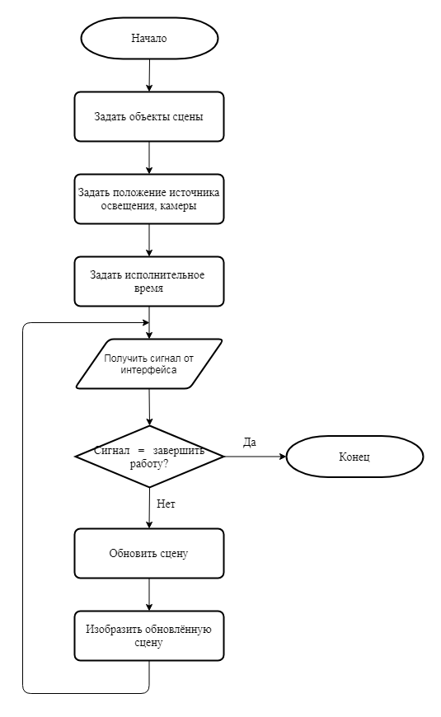

В качестве сигнала может выступать команда перемещения камеры вокруг объекта, смены положения источника освещения, начала работы, повторного отсчёта времени (только при окончании уже запущенного процесса), завершения работы.

# 2.3 Создание полигональной сетки

В ходе работы программы будет активно использоваться полигональная сетка. Это совокупность вершин, рёбер и граней, которые определяют форму многогранного объекта в трёхмерной компьютерной графике и объёмном моделировании.

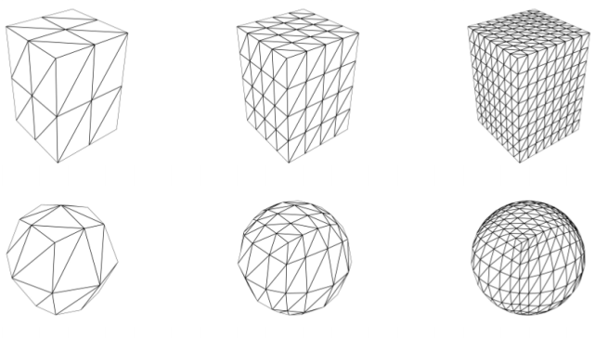Гранями обычно являются треугольники, четырёхугольники или многоугольники, при этом у каждой грани высчитывается нормаль.

Наиболее удобно использовать треугольник, так как:

1. любой многоугольник можно разделить на несколько треугольников
2. сам треугольник можно разбить на треугольники меньшей площади
3. треугольник не может быть невыпуклым, и это свойство упрощает работу
4. позволяют эффективно использовать память, так как можно организовать хранение так, чтобы для каждого следующего треугольника нужно будет добавлять только одну вершину

Построение полигональной сетки осуществляется следующим образом: зная число разбиений по осям, можно по рассматриваемой формуле плоскости найти неизвестное, тем самым заполнив “ячейку” сетки. Далее все полученные точки соединяются в четырёхугольники, и в каждом четырёхугольнике строится диагональ, которая разбивает его на два треугольника. Все параметры разбиения заданы таким образом, чтобы обеспечить не только качественную визуализацию, но и минимальные, насколько это возможно затраты по памяти.

# 2.3 Алгоритм z-буфера

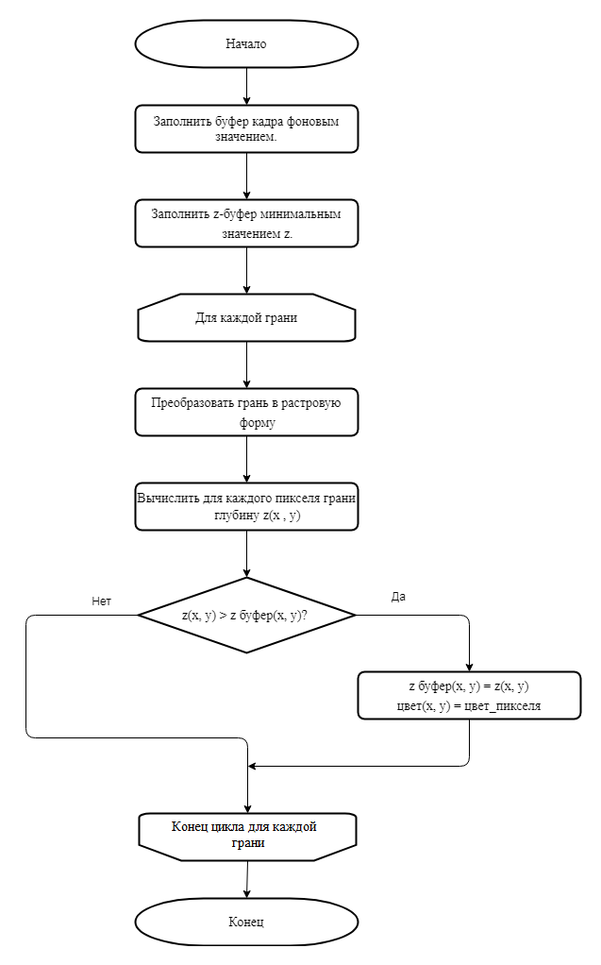

Трудоёмкость этого алгоритма линейно зависит от числа поверхностей на сцене.

# метод Гуро.png 2.4 Алгоритм закраски по Гуро

Сначала определяется интенсивность вершин, а затем вычисляется интенсивность соответствующего пикселя.

Этот метод хорошо сочетается с построчным сканированием. Для каждой сканирующей строки определяются её точки пересечения с рёбрами. В этих точках интенсивность вычисляется с помощью линейной интерполяции интенсивностей в вершинах рёбра. Затем для всех пикселей, находящихся внутри многоугольника и лежащих на сканирующей строке, аналогично вычисляется интенсивность.

Можно заранее высчитать нормали к каждой вершине, чтобы не делать эти вычисления в процессе работы алгоритма. Интенсивность в вершинах полигона определяется как скалярное произведение вектора светового луча и нормали в вершине.

# 2.5 Модель освещения Фонга

Заданы: точечный источник света, поверхность, которая будет освещаться, сам наблюдатель. У каждой точки поверхности есть свои координаты, и определена нормаль к поверхности в этой точке.

Падающий и отраженный лучи лежат в одной плоскости с нормалью к отражающей поверхности в точке падения, и она делит угол между лучами на две равные части, где – направление на наблюдателя, – направление на источник, – отраженный луч.

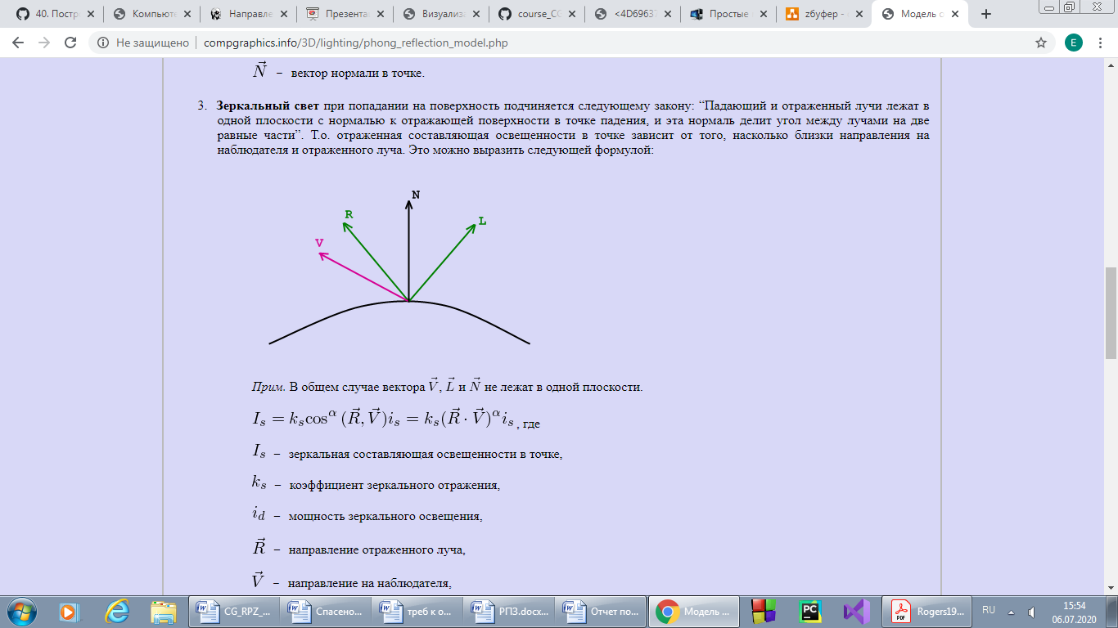

Эта модель учитывает фоновую, рассеянную компоненты освещения и глянцевые блики.

По свойствам источника определяются мощности изучения каждой из трёх составляющих.

Для удобства все векторы считаются единичными, это необходимо для того, чтобы можно было сказать, что косинус угла между ними совпадает со скалярным произведением.

Интенсивность по модели Фонга рассчитывается следующим образом:

, где

– коэффициент фонового освещения

– коэффициент диффузного освещения

– коэффициент зеркального освещения

– мощность фонового освещения (заранее задаётся для всей сцены)

– вектор нормали к поверхности в данной точке

– направление из точки на источник

– направление на наблюдателя

– коэффициент блеска

При фиксированном положении поверхности относительно источника освещения фоновая и рассеянные составляющие можно высчитать только один раз, так как они не зависят от положения наблюдателя. А зеркальная компонента зависит, поэтому её надо вычислять каждый раз, когда меняется положение наблюдателя.

# 2.7 Физика песка

Как упоминалось выше, песок будет разделён условно на три части: верхнюю, пересыпающуюся и нижнюю. Каждая из компонент подчиняется своим физическим законам, которые будут далее описаны.

Верхняя часть:

Условно разбивается на две составляющие: повторяющая форму часов боковая поверхность и образующая выемку в верхней части всего объёма. Обе компоненты задаются с помощью каркасной модели.

Боковая поверхность представляет собой перевёрнутую усечённую пирамиду с маленьким основанием в месте соприкосновения верхней и нижней части часов.

Поверхность, образующая выемку в песке, задаётся однородной полигональной сеткой, определяемой уравнением , где коэффициенты m, k зависят от времени.

С течением времени, когда глубина выемки достигнет своего максимума, вся система верхней части песка начнёт “проседать”, то есть уменьшаться в объёме. Другими словами, высота усечённой пирамиды будет равномерно уменьшаться, и поверхность с выемкой будет вместе с ней опускаться вниз. Так будет продолжаться до тех пор, пока всё содержимое часов не окажется в нижней части.

Экспериментально было выявлено, что на формирование выемки уходит примерно , где t – измерительное время, а на пересыпание.

Таким образом, за 1 единицу времени уровень песка будет снижаться на , где h – начальный уровень. (!!!!!!!!!!!!!)

Нижняя часть:

Процессы и представление песка аналогичны тем, что были описаны в верхней части, только вместо выемки будет наблюдаться растущая со временем горка из песка, поверхность которой описывается следующим образом: , где коэффициенты m, k зависят от времени.

С течением времени, горка расти перестанет, но будет продолжать увеличиваться объём пересыпанного песка, и вся система нижней части будет равномерно подниматься (увеличивается высота усеченной пирамиды, которая описывает боковую поверхность уже нижней части песка, и поднимается поверхность с горкой). Процесс продолжается до тех пор, пока не пересыплется весь песок.

Время, которое затрачивается на каждый из процессов, совпадает с временными затратами, описанными в предыдущем пункте.

Пересыпающаяся часть:

Как было упомянуто выше, эта часть представляет собой совокупность частиц, которые имеют форму треугольных пирамид, описанные с помощью каркасной модели.

Все частицы будут падать с ускорением, и их скорость будет изменяться следующим образом: , где v – скорость, a – ускорение, t – время; и соответственно ордината будет меняться в соответствии с формулой: , где , – начальная и текущая ординаты.

# 3. Технологический раздел

# 4. Исследовательский раздел

# Заключение

# Список использованной литературы

1. Роджерс Д. Алгоритмические основы машинной графики: Пер. с агл. – М.: Мир, 1989. – 512 с.
2. Методы представления дискретных трехмерных данных [Электронный ресурс]. – Режим доступа:

<https://www.graphicon.ru/oldgr/ru/library/multires_rep/index.html> (дата обращения 02.07.20)

1. Алгоритмы закраски [Электронный ресурс]. – Режим доступа:

<https://studbooks.net/2248060/informatika/odnotonnaya_zakraska_metod_graneniya> (дата обращения 03.07.20)

1. Обзор алгоритмов построения теней в реальном времени [Электронный ресурс]. – Режим доступа:

<https://www.ixbt.com/video/realtimeshadows.shtml> (дата обращения 04.07.20)

1. Ошаровская Е.В., Солодка В.И. Синтез трехмерных объектов с помощью полигональных сеток, Цифровые технологии, 2012, No.12, 2-9
2. Простые модели освещения [Электронный ресурс]. – Режим доступа:

<http://grafika.me/node/344> (дата обращения 05.07.20)

1. Продвинутое освещение. Модель Блинна-Фонга [Электронный ресурс]. – Режим доступа:

<https://habr.com/ru/post/353054/> (дата обращения 06.07.20)

# Приложение